# Упражнение: Създаване на REST API

## Messages

Нека създадем Web API за съобщения, в който потребителите могат да избират потребителско име и да чатят помежду си.

### База данни

Базата данни на приложението Messages трябва да поддържа само 1 обект:

#### Message

* Id - GUID, Първичен ключ
* Content - низ
* User - низ
* CreatedOn - DateTime

### Функционалност

Потребителите трябва да могат да създават, актуализират и изтриват съобщения, както и да изброяват всички съобщения.

Има 4 крайни точки, които трябва да имплементирате:

* /api/messages/all – Връща всички съобщения, подредени по createdOn
* /api/messages/create – създава съобщение по дадено съдържание и потребител
* /api/messages/edit/{id} – актуализира съобщение по дадено id и съдържание
* /api/messages/delete/{id} – изтрива съобщение по дадено id

## Министерство на образованието и науката (МОН)

* Настоящият курс (презентации, примери, задачи, упражнения и др.) е разработен за нуждите на Национална програма "**Обучение за ИТ кариера**" на МОН за подготовка по професия "Приложен програмист".

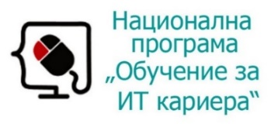

* Курсът е базиран на учебно съдържание и методика, предоставени от **фондация "Софтуерен университет"** и се разпространява под **свободен** **лиценз CC-BY-NC-SA** (Creative Commons Attribution-Non-Commercial-Share-Alike 4.0 International).

